Конспект по формированию элементарных математических представлений в подготовительной к школе группе.
«По дороге в школу».

Цель: Закрепление математических знаний, умений и навыков
Задачи:
- продолжать учить самостоятельно, составлять и решать задачи на сложение и вычитание в пределах 10.
- Совершенствовать умение измерять длину предметов с помощью условной меры.
- Совершенствовать умение решать простейшие примеры в пределах 10.
- Закреплять умение называть последовательно времена года, месяцы недели.

Ход занятия:
1 часть. Организационный момент.

Родитель: - Давай поиграем!
Игровое упражнение «Круглый год».
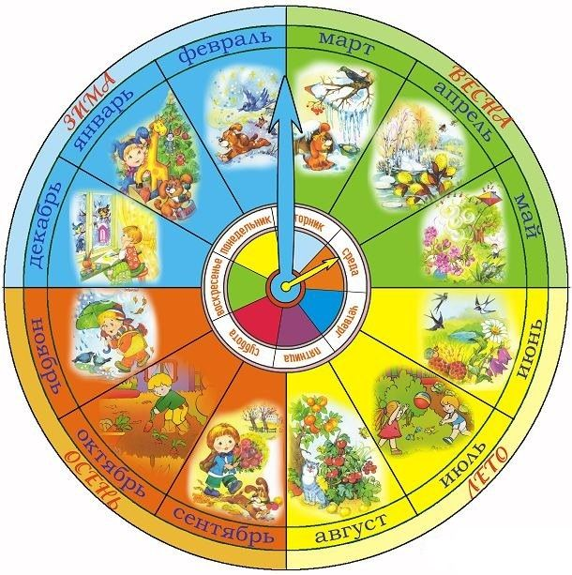
Надо встать полукругом. Бросаю мяч ребенку и задаю вопрос:
-Сколько месяцев в году?
-Назови весенние месяцы по порядку.
-Назови пропущенный месяц: сентябрь, ноябрь.
-Назови соседей зимы
-Назови осенние месяцы по порядку.
-Какой месяц идет после января?
-Сколько дней в неделе?
-Назови первый день недели
-Предыдущий день вторника
-Назови последующий день среды.
-Назови месяц, в который вы пойдете в школу.
Родитель: - Молодец! А ты хочешь ходить в школу? У меня сюрприз – я приглашаю тебя в школу. Сейчас прозвенит звонок. Торопитесь! Дети рассаживаются по местам. Звонит колокольчик.
Итак, начинаем урок. Совсем скоро ты самостоятельно начнешь ходить в школу. Многие из твоих друзей совсем близко живут от школы, а кто-то далеко. Я предлагаю узнать длину дороги от дома до школы.
-Как это можно узнать? (измерить).

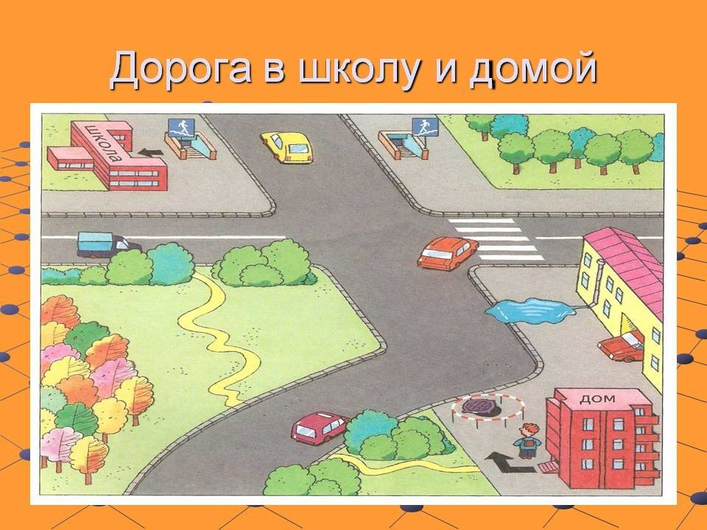

- Чем можно измерить длину (мерой, линейкой, сантиметром).

2 часть.
1. Игровое упражнение «Измеряем дорогу до школы». Посмотри на схемы, которые лежат перед тобой. Как мы будем измерять дорогу? (сначала от дома до пешеходного перехода, потом от дороги до школы). Условной мерой для нас будет мера- полоска картона.
-Чему равна длина дороги от дома до поворота?
-Чему равна длина от подземного перехода до школы?
-Чему равна длина дороги до школы?
-Как ты узнал длину?
Правильно, сложили количество мер и обозначили результат цифрой. Молодец!
Отложили в сторону наши схемы, руки полочкой.

2. Игровое упражнение «Найди пропущенное число».
Математика – это царство цифр и арифметических знаков.
Без цифр в математике нельзя. Посмотрите на карточку, вставьте пропущенные цифры.
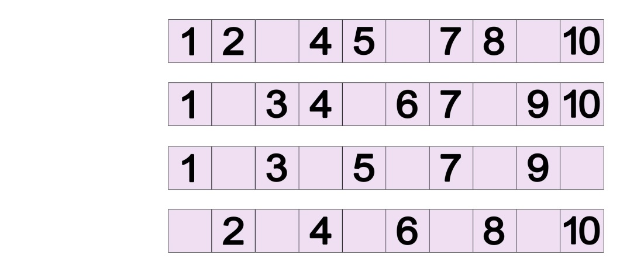

3. Игровое упражнение «Решаем задачи».

Какая же школа без решения задач. Вот и мы с тобой сейчас решим одну задачу.
«Учительница дала школьникам задание принести в школу 5 тетрадей в клетку и 5 тетрадей в полоску». Какую задачу на сложение ты можешь придумать? «Ученик принес в школу 5 тетрадей в клетку и 5 тетрадей в полоску. Сколько тетрадей всего он принес?». 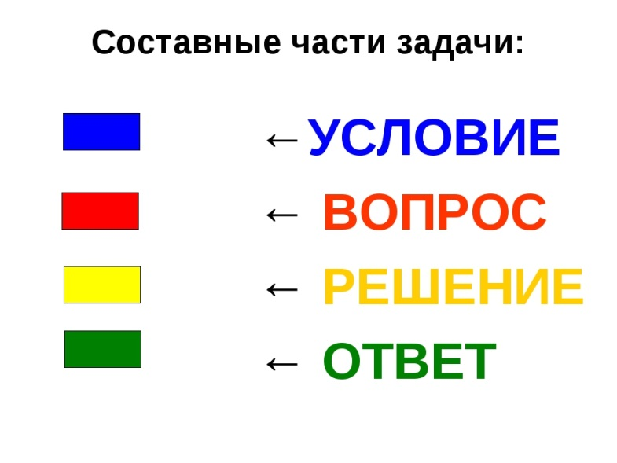
-Какое условие в этой задаче?
-Какой вопрос?
-Что известно в этой задаче?
- А что неизвестно?
-Что, в этой задаче является целым? (общее количество тетрадей. Их 10).
-А что является частями? (5 тетрадей в клетку и 5 тетрадей в полоску). Что надо сделать с частями, чтобы получилось целое? (соединить, объединить). Какое арифметическое действие нужно сделать, чтобы объединить части? (сложение). Запиши решение этой задачи?
Ребенок выкладывает цифры и знаки к задаче, или посчитать с помощью счетных палочек.
-Какая задача получится здесь на вычитание?

Физкультминутка.
Мы считали и устали, (встать)
Дружно все мы тихо встали.
Ручками похлопали, раз, два, три. (похлопать в ладоши)
Ножками потопали, раз, два, три. (потопать ногами)
Сели, встали, встали, сели, (два раза присесть и встать)
И друг друга не задели. (повернуть голову вправо, влево)
Мы немножко отдохнем (руки выставить вперед ладонями вверх)
И опять считать начнем. (руки поставить на пояс)

4. Игровое упражнение «Постройка школы».
-Какой ты представляете свою школу?
- Какой она должна быть?
-Вот я сейчас предлагаю построить свою школу.
Выкладываю схему постройки. Посмотри и скажи, из каких геометрических фигур состоит эта школа. (Квадрат, четырехугольник, ромб, треугольник, овал).
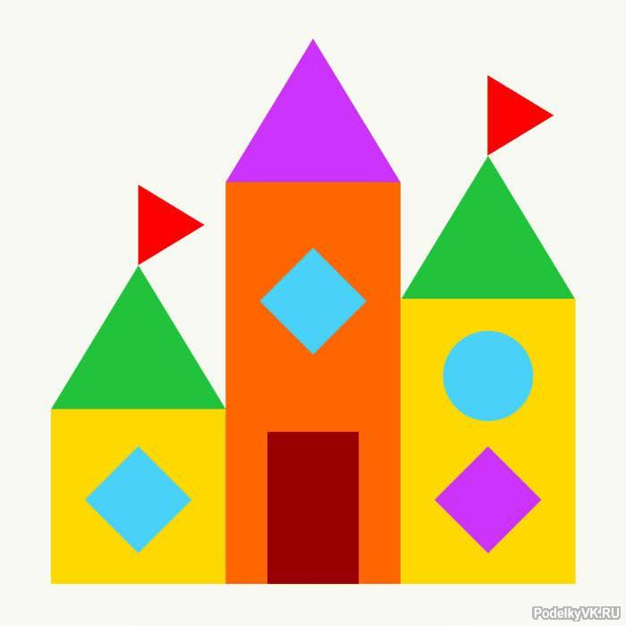

Посмотрите на эту схему внимательно, запомните все фигуры, а теперь начинайте работать самостоятельно. Схему убираю.
-Какая получилась замечательная школа.

3 часть. Организация окончания ОД.
-Тебе понравилось в моей школе?
-Хотел бы еще позаниматься со мной?
-Что еще бы ты хотел узнать на моих уроках?
Звенит колокольчик. Можно отдохнуть, это перемена!

